新聞稿附件2：109年全民閱讀力及城市閱讀力表揚名單
從民眾利用公共圖書館，看全民閱讀力
全民閱讀力藉由彙整各縣市公共圖書館（含總館、分館、區館及鄉鎮市級圖書館）的館藏總數量、借閱總冊數、進館總人次及累計辦證總數等資料，分別以109年各縣市人口總數為母數，計算全臺灣22縣市「人均擁書冊數」、「人均借閱冊數」、「人均到館次數」及「民眾持證比例」數值，以作為檢視圖書館在培育民眾閱讀力的重要指標。
各縣市民眾閱讀力表現
縣市名稱 |  | 人均擁書冊數 | 人均借閱冊數 | 人均到館次數 | 民眾持證比例
直  轄  市 | 臺北市 | 3.24 | 4.72 | 5.21 | 82%
 | 新北市 | 1.85 | 2.21 | 3.50 | 55%
 | 桃園市 | 1.52 | 2.62 | 3.90 | 79%
 | 臺中市 | 1.89 | 4.90 | 3.82 | 72%
 | 臺南市 | 2.19 | 4.29 | 3.38 | 62%
 | 高雄市 | 2.21 | 4.47 | 3.00 | 64%
縣  市 | 基隆市 | 1.59 | 1.86 | 3.52 | 82%
 | 新竹市 | 1.14 | 4.27 | 1.64 | 56%
 | 新竹縣 | 1.72 | 2.64 | 1.89 | 47%
 | 苗栗縣 | 2.67 | 2.58 | 1.84 | 45%
 | 彰化縣 | 1.69 | 2.44 | 1.92 | 39%
 | 南投縣 | 2.41 | 1.23 | 1.44 | 42%
 | 雲林縣 | 2.27 | 2.08 | 1.29 | 33%
 | 嘉義市 | 1.48 | 2.55 | 2.02 | 59%
 | 嘉義縣 | 2.12 | 1.23 | 0.87 | 30%
 | 屏東縣 | 2.14 | 1.59 | 1.33 | 40%
 | 宜蘭縣 | 2.42 | 1.89 | 2.54 | 57%
 | 花蓮縣 | 3.24 | 2.02 | 1.94 | 48%
 | 臺東縣 | 3.53 | 2.45 | 5.55 | 55%
 | 澎湖縣 | 5.24 | 2.61 | 3.80 | 61%
 | 金門縣 | 2.82 | 4.11 | 1.56 | 34%
 | 連江縣 | 10.98 | 1.91 | 2.69 | 59%

從各項閱讀力重要指標，看城市閱讀力表現
為了解各城市圖書館營運情形，將各縣市和鄉鎮人均擁書冊數、人均借閱冊數、人均到館次數及民眾持證比例等數值，經過標準化過程求其標準分數，並以人均擁書冊數占30%、人均借閱冊數占30%、人均到館次數占30%及民眾持證比例占10%，加總計算出每個縣市和鄉鎮市的總分，以呈現城市整體的閱讀力。109年城市整體閱讀力，依縣市鄉鎮人口級距分成7個組別。
閱讀力表現分組表
組別 |  | 人口數 | 數量
直轄市 | 直轄市組 | 1,500,000人以上 | 6
縣市 | 縣市人口50萬以上組 | 500,000人以上 | 6
 | 縣市人口50萬以下組 | 500,000人以下 | 10
鄉鎮市 | 鄉鎮市人口3.8萬以上組 | 38,000人以上 | 46
 | 鄉鎮市人口2.2萬至3.7萬組 | 22,000（含）至37,999人 | 47
 | 鄉鎮市人口1萬至2.1萬組 | 10,000（含）至21,999人 | 53
 | 鄉鎮市人口1萬以下組 | 10,000人以下 | 47
註：鄉鎮市分組係採四分位數法分為4組，各取千位數整數，分為上述表格組別。

整體閱讀力表現績優城市
「直轄市組」由首善之都臺北市奪冠，臺北市立圖書館挾著豐富的資源與優質的服務，於109年整體閱讀力表現榮獲冠軍；臺中市與臺南市緊追其後，兩縣市分別為教育部補助「建構合作共享的公共圖書館系統」計畫109年及108年年度館，在服務體系與閱讀推動上表現突出，兩縣市亦皆有新總館建置計畫，臺中市刻正興建「綠美圖」新館，臺南市立圖書館新總館更於109年籌畫開幕相關事宜，市府對於圖書館的重視，也帶動了整體閱讀力表現。
「縣市人口50萬以上組」由苗栗縣獲得第1名，苗栗縣圖書館隸屬教育體系，持續透過文狀元選拔、學校閱讀教育推廣等措施，帶動全縣閱讀發展；新竹縣透過讀愛家庭、新竹縣閱讀節等方式，彰化縣舉辦彰化閱讀節、辦理分齡分眾書展與各式主題講座，雙雙帶動全縣閱讀風氣的養成，分別獲得本組第2名與第3名。
「縣市人口50萬以下組」臺東縣居冠，臺東縣積極配合「建構合作共享的公共圖書館系統」計畫，提升縣內圖書館服務品質，也推動臺東分區資源中心計畫，讓優質圖書傳遍鄉里；排名第2名、第3名為澎湖縣、新竹市，澎湖縣推動菊島文學、澎湖分區資源中心與地方文獻、新竹市有動物園圖書分館新開幕與新總館建案持續進行，兩縣市於閱讀服務的推動成果卓越，雙雙入榜。
在鄉鎮市部分，以苗栗縣表現最為亮眼，分別有苑裡鎮、造橋鄉、三灣鄉與獅潭鄉4個鄉鎮為109年度閱讀力表現績優城市，雲林縣、彰化縣、及屏東縣及宜蘭縣則各有3個鄉鎮入選，值得鼓勵。
整體閱讀力表現績優城市
城市名稱 |  | 人均  擁書冊數 | 人均  借閱冊數 | 人均  到館次數 | 民眾  持證比例
直轄市組 | 臺北市 | 3.24 | 4.72 | 5.21 | 82%
 | 臺中市 | 1.89 | 4.90 | 3.82 | 72%
 | 臺南市 | 2.19 | 4.29 | 3.38 | 62%
縣市人口  50萬以上組 | 苗栗縣 | 2.67 | 2.58 | 1.84 | 45%
 | 新竹縣 | 1.72 | 2.64 | 1.89 | 47%
 | 彰化縣 | 1.69 | 2.44 | 1.92 | 39%
縣市人口  50萬以下組 | 臺東縣 | 3.53 | 2.45 | 5.55 | 55%
 | 澎湖縣 | 5.24 | 2.61 | 3.80 | 61%
 | 新竹市 | 1.14 | 4.27 | 1.64 | 56%
鄉鎮市人口3.8萬以上組 | 雲林縣北港鎮 | 1.75 | 3.58 | 3.38 | 48%
 | 宜蘭縣羅東鎮 | 1.74 | 2.44 | 2.38 | 48%
 | 南投縣埔里鎮 | 2.05 | 2.04 | 1.83 | 55%
 | 宜蘭縣冬山鄉 | 1.79 | 2.14 | 3.03 | 21%
 | 苗栗縣苑裡鎮 | 2.08 | 2.06 | 2.00 | 24%
鄉鎮市人口2.2萬至  3.7萬組 | 彰化縣埔鹽鄉 | 2.50 | 2.88 | 1.39 | 34%
 | 金門縣金湖鎮 | 1.13 | 3.72 | 2.61 | 29%
 | 彰化縣伸港鄉 | 2.31 | 2.20 | 1.63 | 38%
 | 屏東縣里港鄉 | 1.88 | 3.24 | 1.50 | 27%
 | 雲林縣土庫鎮 | 2.02 | 1.96 | 1.80 | 30%
鄉鎮市人口1萬至  2.1萬組 | 雲林縣褒忠鄉 | 4.33 | 4.67 | 3.64 | 35%
 | 彰化縣線西鄉 | 3.91 | 4.00 | 3.07 | 37%
 | 苗栗縣造橋鄉 | 3.91 | 6.86 | 1.71 | 25%
 | 屏東縣九如鄉 | 3.75 | 5.73 | 1.37 | 30%
 | 新竹縣寶山鄉 | 4.33 | 4.09 | 0.57 | 70%
鄉鎮市人口1萬以下組 | 苗栗縣三灣鄉 | 11.41 | 20.65 | 4.35 | 78%
 | 苗栗縣獅潭鄉 | 11.32 | 4.77 | 2.83 | 16%
 | 臺東縣延平鄉 | 10.64 | 4.42 | 2.27 | 35%
 | 宜蘭縣南澳鄉 | 9.48 | 0.67 | 2.76 | 59%
 | 屏東縣滿州鄉 | 6.22 | 0.52 | 3.75 | 22%
註：直轄市組與縣市組取前3，鄉鎮組取前5。

整體閱讀力躍升城市
城市閱讀力躍升計算方式，係各縣市及鄉鎮市108年至109年於人均擁書冊數、人均借閱冊數、人均到館次數及民眾持證比例4項指標的成長率數值，經標準化取得標準分數後，再以人均擁書冊數占30%、人均借閱冊數占30%、人均到館次數占30%及民眾持證比例占10%，加總算出每個縣市及鄉鎮市108年至109年的總成長指數。成長指數是平均數為50、標準差為10的常態分配，50分是表現等同於整體平均，高於50分是優於整體平均、低於50分是劣於整體平均，離平均數50分越遠表示較其他圖書館而言成長越多。
「直轄市組」成長幅度排名前3名分別為桃園市、臺中市及臺南市；「縣市人口50萬以上組」成長幅度排名前3名分別為嘉義縣、新竹縣及屏東縣；「縣市人口50萬以下組」成長幅度排名前3名分別為澎湖縣、花蓮縣及臺東縣；在鄉鎮市各組中，以苗栗縣有4鄉鎮入選為最多，屏東縣與臺東縣則分別有3鄉鎮整體閱讀力向前邁進（詳如表23）。全臺各縣市及鄉鎮市圖書館於各項服務及閱讀推廣上的努力值得肯定，也期盼各縣市持續攜手努力，帶動圖書館各項服務的躍升，讓讀者感受圖書館的翻轉與服務的優質能量。
整體閱讀力躍升城市
城市名稱 |  | 成長指數 | 成長排名
直轄市組 | 桃園市 | 59.30 | 1
 | 臺中市 | 55.51 | 2
 | 臺南市 | 51.14 | 3
縣市  人口50萬以上組 | 嘉義縣 | 53.20 | 1
 | 新竹縣 | 52.28 | 2
 | 屏東縣 | 51.65 | 3
縣市  人口50萬以下組 | 澎湖縣 | 60.03 | 1
 | 花蓮縣 | 55.52 | 2
 | 臺東縣 | 52.19 | 3
鄉鎮市  人口3.8萬以上組 | 花蓮縣花蓮市 | 77.57 | 1
 | 屏東縣屏東市 | 66.81 | 2
 | 屏東縣東港鎮 | 58.71 | 3
 | 苗栗縣苗栗市 | 53.64 | 4
 | 彰化縣福興鄉 | 52.92 | 5
鄉鎮市  人口2.2萬至3.7萬組 | 苗栗縣公館鄉 | 72.88 | 1
 | 雲林縣二崙鄉 | 61.55 | 2
 | 雲林縣莿桐鄉 | 59.68 | 3
 | 宜蘭縣礁溪鄉 | 57.84 | 4
 | 彰化縣溪州鄉 | 56.25 | 5
鄉鎮市  人口1萬至2.1萬組 | 臺東縣卑南鄉 | 70.06 | 1
 | 南投縣信義鄉 | 55.77 | 2
 | 金門縣烈嶼鄉 | 54.66 | 3
 | 嘉義縣溪口鄉 | 53.62 | 4
 | 花蓮縣瑞穗鄉 | 53.28 | 5
鄉鎮市  人口1萬以下組 | 屏東縣泰武鄉 | 63.94 | 1
 | 苗栗縣南庄鄉 | 57.37 | 2
 | 苗栗縣泰安鄉 | 56.07 | 3
 | 臺東縣達仁鄉 | 51.58 | 4
 | 臺東縣延平鄉 | 50.42 | 5
註：直轄市組與縣市組取前3，鄉鎮組取前5。

閱讀力分項表現
縣市鄉鎮民眾每人擁書冊數表現績優城市
級別 | 縣市鄉鎮名稱
直轄市 | 臺北市  （3.24） | 高雄市  （2.21） | 臺南市  （2.19）
縣 市 | 連江縣  （10.98） | 澎湖縣  （5.24） | 臺東縣  （3.53） | 花蓮縣  （3.24） | 金門縣  （2.82）
 | 苗栗縣  （2.67） | 宜蘭縣  （2.42） | 南投縣  （2.41） | 雲林縣  （2.27） | 屏東縣  （2.14）
嘉義縣
(2.12)
鄉鎮市 | 連江縣莒光鄉  （30.08） | 連江縣東引鄉  （20.13） | 苗栗縣三灣鄉  （11.41） | 苗栗縣獅潭鄉  （11.32） | 臺東縣延平鄉  （10.64）
 | 澎湖縣七美鄉  （9.60） | 宜蘭縣南澳鄉  （9.48） | 花蓮縣豐濱鄉  (8.29) | 臺東縣金峰鄉  （8.10） | 臺東縣海端鄉  （7.72）
註：民眾每人擁書冊數表現，符合〈圖書館設立及營運標準〉最低標準2冊者，直轄市有3，縣市有11，鄉鎮市則取前10。

縣市鄉鎮民眾每人借閱冊數表現績優城市
級別 | 縣市鄉鎮名稱
直轄市 | 臺中市  （4.90） | 臺北市  （4.72） | 高雄市  （4.47） | 臺南市  （4.29）
縣 市 | 新竹市  （4.27） | 金門縣  （4.11）
鄉鎮市 | 苗栗縣三灣鄉  (20.65) | 連江縣東引鄉  (9.37) | 苗栗縣造橋鄉  (6.86) | 屏東縣九如鄉  (5.73) | 金門縣金寧鄉  (5.22)
 | 苗栗縣西湖鄉  (4.93) | 苗栗縣獅潭鄉  (4.77) | 雲林縣褒忠鄉  (4.67) | 臺東縣延平鄉  (4.42) | 新竹縣寶山鄉  (4.09)
 | 彰化縣線西鄉  (4.00) | 金門縣金湖鎮  (3.72) | 雲林縣大埤鄉  (3.62) | 雲林縣北港鎮  (3.58)
註：民眾每人借閱次數表現，大於平均借閱冊數3.40冊者，直轄市有4，縣市有2，鄉鎮市有14。
縣市鄉鎮民眾每人到館次數表現績優城市
級別 | 縣市鄉鎮名稱
直轄市 | 臺北市  （5.21） | 桃園市  （3.90） | 臺中市  （3.82） | 新北市  (3.50) | 臺南市  (3.38)
縣 市 | 臺東縣  （5.55） | 澎湖縣  （3.80） | 基隆市  （3.52）
鄉鎮市 | 連江縣東引鄉  （5.51） | 苗栗縣三灣鄉  （4.35） | 連江縣莒光鄉  （4.27） | 屏東縣滿洲鄉  (3.75) | 雲林縣褒忠鄉  （3.64）
 | 雲林縣北港鎮  (3.38) | 澎湖縣白沙鄉  (3.22) | 彰化縣線西鄉  (3.07) | 宜蘭縣冬山鄉  (3.03)
註：每人到館次數表現，直轄市與縣市取人均到館次數大於平均數3.38次者，鄉鎮市則取人均到館次數大於3次者。

縣市鄉鎮民眾持證比例表現績優城市
級別 | 縣市鄉鎮名稱
直轄市 | 臺北市  （82%） | 桃園市  （79%） | 臺中市  （72%） | 高雄市  (64%) | 臺南市  （62%）
新北市
（55%）
縣 市 | 基隆市  （82%） | 澎湖縣  （61%） | 連江縣  （59%） | 嘉義市  (59%) | 宜蘭縣  （57%）
 | 新竹市  （56%） | 臺東縣  （55%）
鄉鎮市 | 苗栗縣三灣鄉  （73%） | 新竹縣寶山鄉  （69%） | 連江縣東引鄉  (61%) | 南投縣集集鎮  （60%） | 宜蘭縣南澳鄉  （59%）
 | 臺東縣池上鄉  （57%） | 南投縣埔里鎮  （55%） | 臺東縣關山鎮  （54%） | 臺東縣鹿野鄉  （54%） | 連江縣莒光鄉  (50%)
註：民眾持證比例表現取持證比例大於50%者，直轄市有6，縣市有7，鄉鎮市有10。

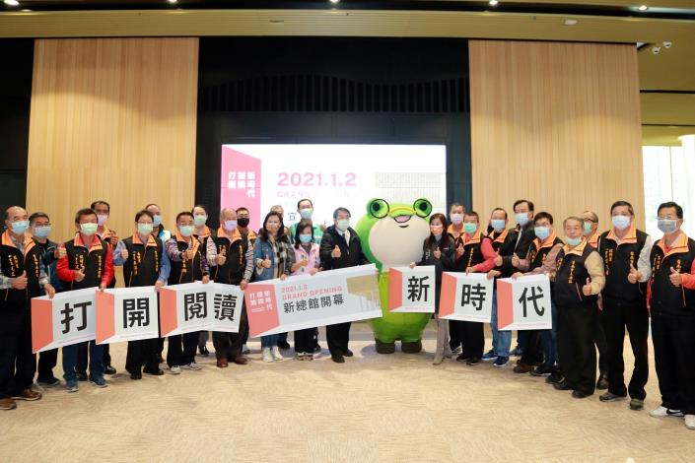  臺南市立圖書館新總館開幕，市府全力支持推動圖書館事業，閱讀力表現績優 | 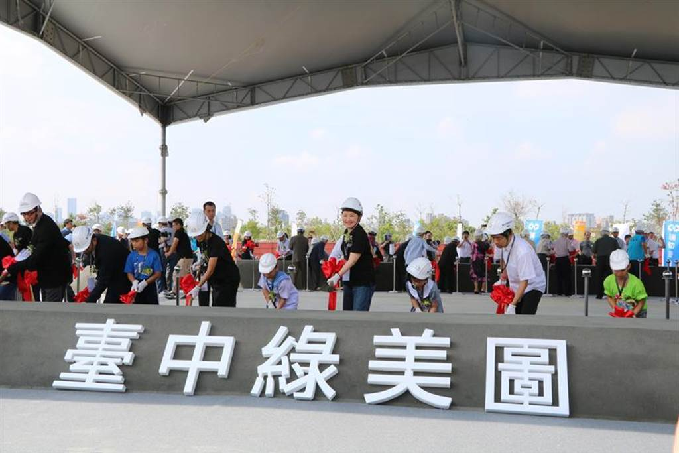  臺中市立圖書館刻正興建「綠美圖」新總館，全力投入圖書館建設準備，帶動市內閱讀力發展
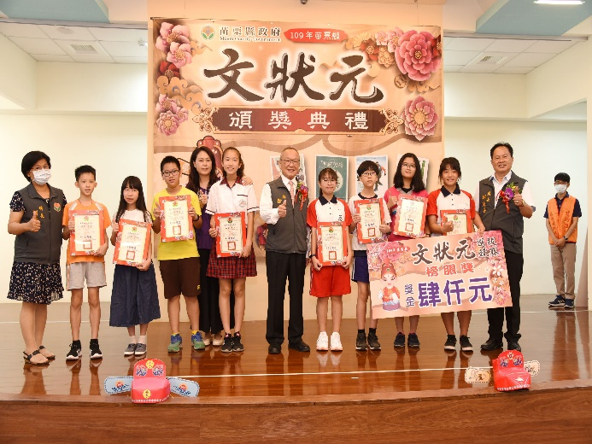  苗栗縣以文會友，辦理文狀元選拔，推動閱讀與文學，帶動全縣閱讀力 | 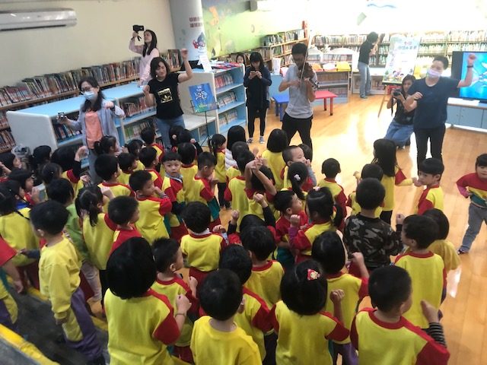  臺東縣提升服務品質與建立專業形象，吸引使用人潮
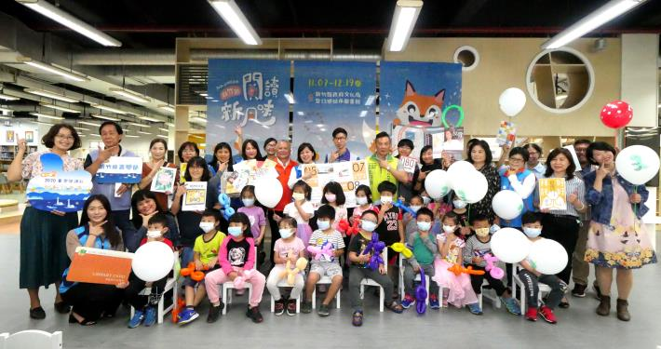  新竹縣響應臺灣閱讀節，攜手14鄉鎮圖書館推動閱讀，帶動閱讀熱力 | 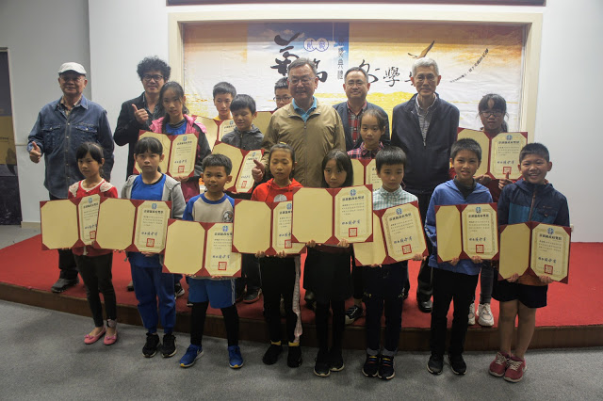  澎湖縣融合本土自然景觀和人文推動菊島文學，促進閱讀力發展
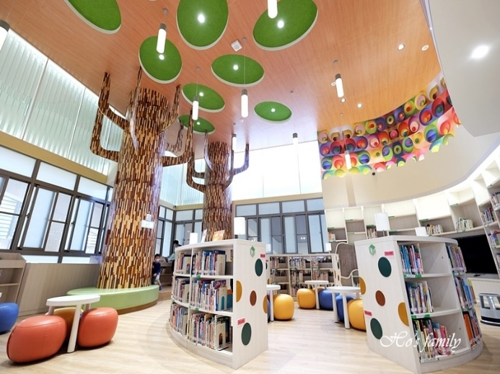  桃園市多間圖書分館新落成，配合服務時間延長等政策，帶動全市閱讀力躍升 | 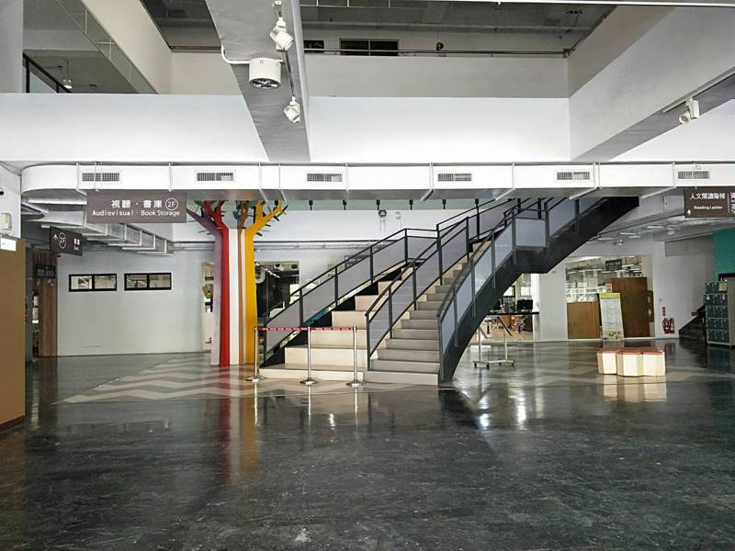  嘉義縣圖書館積極爭取教育部補助計畫，推動圖書館環境設備改善，提供縣民更好的閱讀環境

